苏州大学实验报告
院、系 | 计算机学院 |  | 年级专业 |  | 14计科 |  | 姓名 | 沈家赟 | 学号 | 1427405017
课程名称 |  | 编译原理 |  |  |  |  |  |  | 成绩
指导教师 |  | 段湘玉 |  | 同组实验者 |  | 无 |  | 实验日期 | 2016年11月16日

实 验 名 称 | 实验四 递归下降的预测分析

- 实验目的
- 学习编译原理语法分析中递归下降的预测分析；
- 编写程序实现递归下降的预测分析。

- 实验内容
- 递归下降的预测分析
为每一个非终结符写一个分析过程，这些过程可能是递归的；
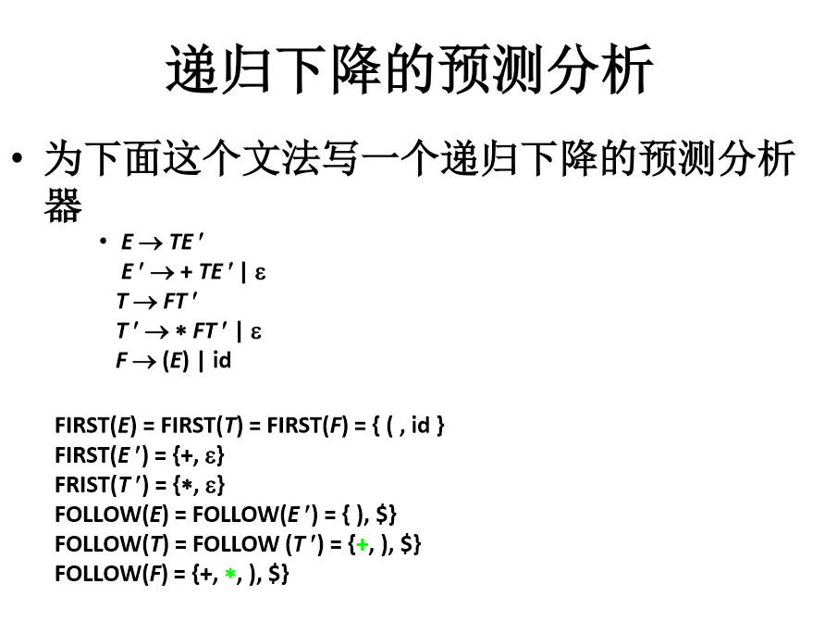

- 实验步骤和结果
- 需求分析，设计需要的函数结构：
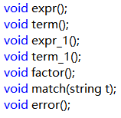
- 实现具体编程，实现函数间递归；
例如：expr()函数实现 E->TE’

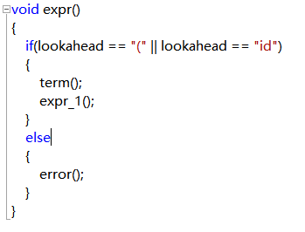

注：考虑到篇幅问题，完整的代码1427405017_ex4.cpp在附件中给出；

- 测试并使用该程序
输入格式采用空格分割开，结尾用$标识；
- 正确用例： id + id * ( id + id ) $
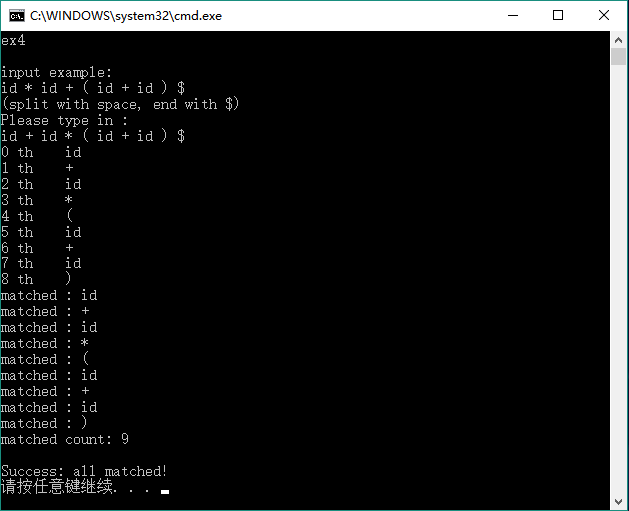

如图：正确用例立即得出结果，读取和匹配的均有过程化显示，结果如图，显示成功，全部匹配；

- 错误用例： id ( id + ) $
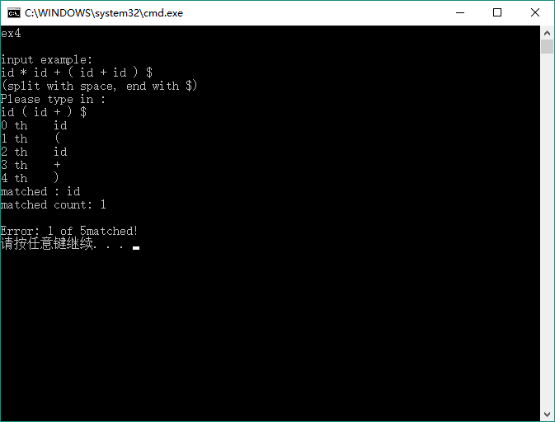

如图：结果显示匹配错误，并给出了具体的匹配情况和匹配进度细节。

- 实验总结
通过本次实验，我进一步学习了递归下降的预测分析的概念，动手使用C++编程实现了一个消除左递归的简单文法的递归下降预测分析。
在本次实验中，我在一次次的调试过程中，跟着程序进一步理解了递归下降的具体流程，加深了对递归下降预测分析的了解。

